Projekte Mission B Schule Dennigkofen Klasse S8a
Im Rahmen des Naturkundeunterrichtes haben wir – die 8. Sekundarklasse aus Ostermundigen – einmal die Schulhausumgebung etwas genauer unter die Lupe genommen und festgestellt: Es gibt immer noch sehr viele Orte, wo „Biodiversität“ keine grosse Rolle spielt:
Viele zubetonierte Wege und Kiesplätze, wo kaum ein Kraut wachsen darf; ein Schulrasen mit viel Grün, aber wenig blühenden Pflanzen. Wir haben aber auch einen kleinen Wald mit einem Weiher hinter dem Schulhaus. Dort gibt es viele Vögel und im Weiher leben viele Insektenlarven, Frösche und sogar Molche.

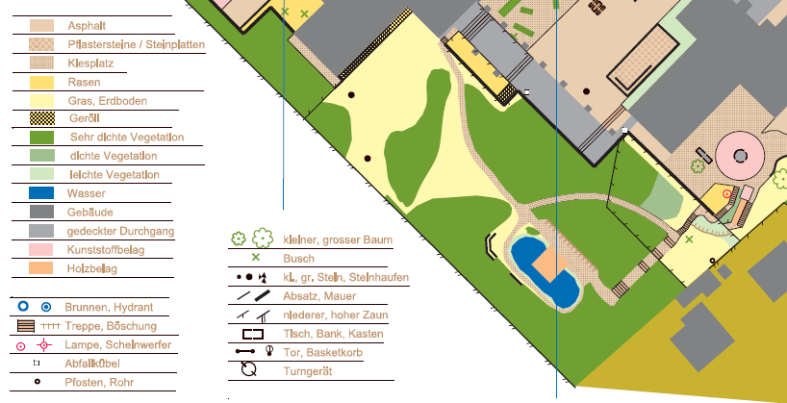

Wir erhielten nun die Aufgabe, ein eigenes, kleines Projekt in Gruppen aus zu arbeiten, wie man die Umgebung „naturnaher“ gestalten könnte. Ideen hatten wir Viele – aber bis schlussendlich alles ausgearbeitet war - brauchte es dann doch fast ein halbes Jahr: Infos recherchieren, Projekt dokumentieren, Material bestellen, Hauswart informieren, Ort abklären und und und….Das Dranbleiben hat sich aber gelohnt, denn ab sofort haben wir mehrere Orte MEHR rund ums Schulhaus, wo die Natur ihren Platz einnehmen kann:
Hier unsere Ergebnisse zum Projekt Mission B:
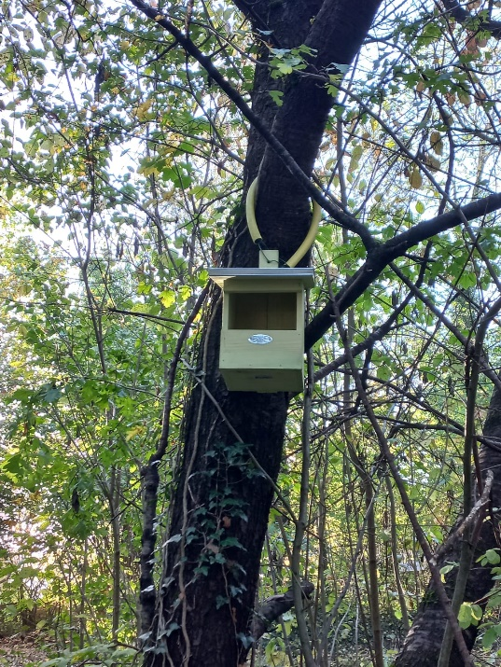  Projekt: Amélie & Serena:  Nistkasten für Gartenrotschwanz | 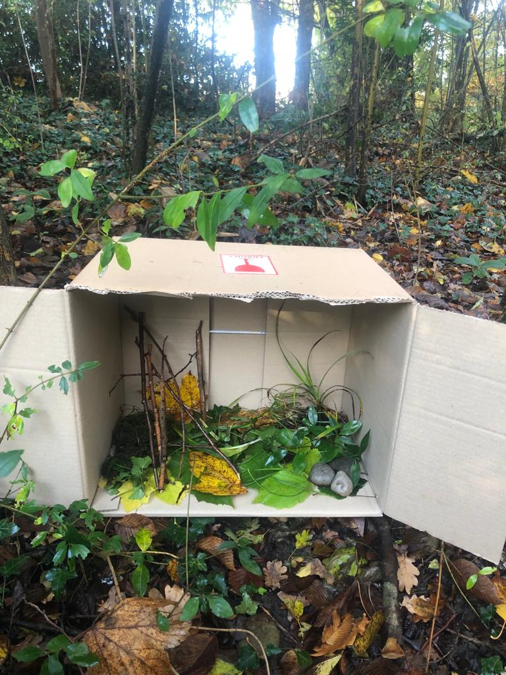  Projekt: Selihom & Layal:  „Haus für Kleinstlebewesen“ im Wald
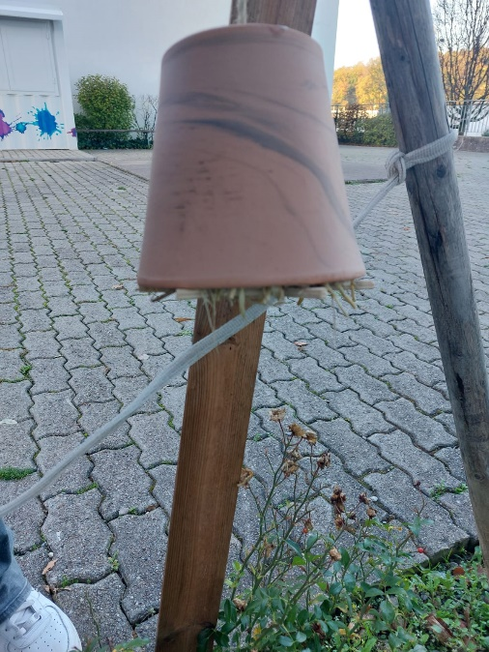  Projekt: Marina & Tahreem:  Tontopf für Nützlinge/Ohrwürmer | 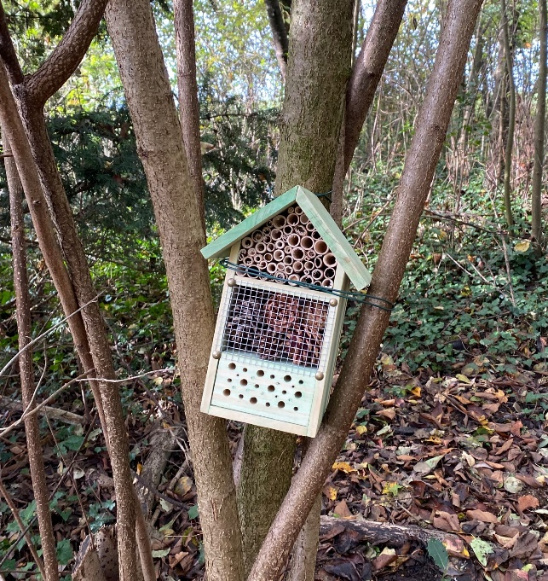  Projekt: Rishani & Céline:  Insektenhotel im Wald
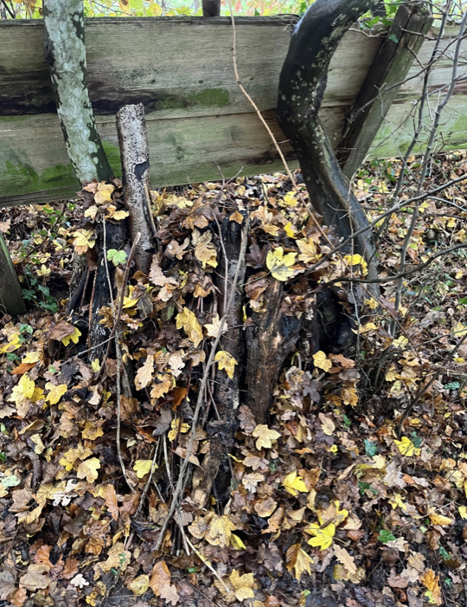  Projekt: Neela und Elin:  Igelhaus im Wald | 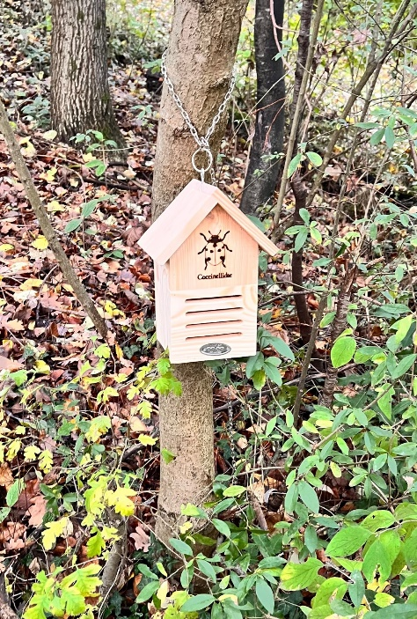  Projekt: Ciara & Bruno:  Marienkäferhaus im Wald
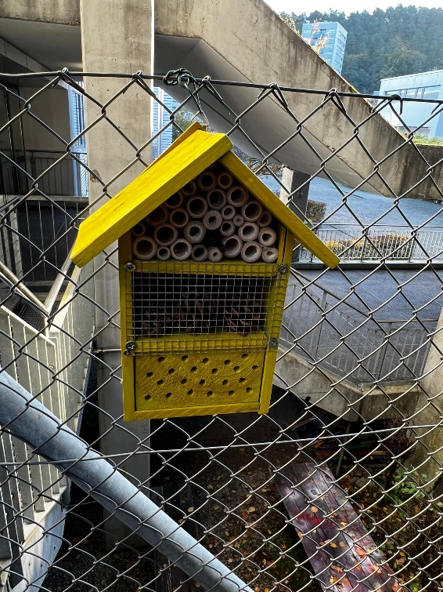 | 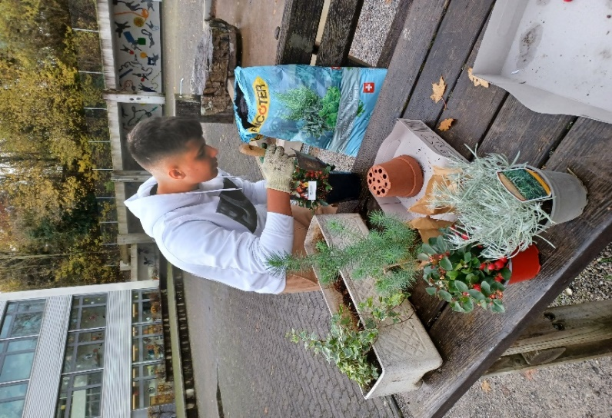
Projekt: Ron & Gian  Insektenhaus Wiese | Projekt: Kunga, Michael und Shefket:  „Blumeninsel“ für Nützlinge

Hiermit dürfen wir also stolz bekannt geben, dass wir ungefähr 10 Quadratmeter mehr naturnahe Fläche bei unserem Schulhaus geschaffen haben. Diese möchten wir beim Projekt Mission B anmelden.

Unsere Adresse:
Klasse S8a
Schule Dennigkofen
Dennigkofenweg 169
Klassenlehrkraft: Frau Bettina Ammann

